В талант не верят – в нём живут,
Его не ищут у порога.
Не ждут его, не принесут,
Талант даётся лишь от Бога…
Богата наша Моршанская земля людьми талантливыми! Немало
замечательных имён дала она России! Учёный А.А. Михайлов – уроженец г. Моршанска, поэт И.В. Шамов родился в селе Хлыстово, поэтесса Н.А. Стручкова родом из села Погореловка, а заслуженный художник РСФСР Е.В. Рябинский – из села Алгасово, где живу я.
Но не только этими известными всей России земляками – моршанцами гордимся мы. Сколько талантливых людей живёт рядом с нами! Это самобытные писатели, поэты, композиторы, их называют в народе “самородками”.
Я горжусь тем, что в нашем селе живут такие замечательные, талантливые от Бога люди. Среди них мой прадедушка – Виктор Егорович Щербаков – прекрасный баянист, самобытный композитор и поэт! Он известен не только в селе Алгасово, но и в районе, и в области.
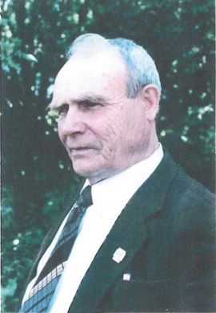
У моего деда богатая творческая биография. Он проработал 54 года в сфере культуры и образования. Работая с детьми, молодёжью и взрослыми, он передавал им все свои знания и опыт, прививал любовь к музыке, русскому песенному искусству. Всю душу вкладывал он и в развитие художественной самодеятельности.
За добросовестную работу, высокий профессионализм, авторское мастерство, за многолетнюю деятельность по воспитанию подрастающего поколения мой дедушка не раз награждался почётными грамотами, благодарственными письмами. Но дороже всех наград для него были любовь и признательность его учеников, уважение односельчан и жителей всего района. В 2015 году исполнилось 65 лет его творческой деятельности. Находясь на заслуженном отдыхе, дед не оставлял творчество – писал песни. О его творческой деятельности я и решил побеседовать с ним, попробовав себя в роли журналиста.
- Дед, твоим первым музыкальным инструментом была гармонь. Кто тебя научил играть на ней?
- Мне было семь лет, когда я впервые взял в руки гармонь. Сердце моё замирало при виде этого инструмента. Мой отец был очень хорошим гармонистом. Ни одна свадьба, ни одно деревенское гуляние не обходилось без него. И конечно же, мне очень хотелось научиться играть на гармони. Я часто брал инструмент и уходил с ним в выход (так раньше называли деревянную или кирпичную постройку, стоящую перед домом). Там я потихоньку и освоил гармонь, подбирая песни по слуху. С гармонью я не расставался. В голодный военный год инструмент продали, то-то для меня было горе. Сестра пожалела, у кого-то из односельчан выменяла гармонь за бутылку водки. Я был несказанно рад, и уже в 10 лет играл для сельcких девушек на посиделках да на гуляньях.
- Помнишь ли ты своего первого учителя, который помог тебе освоить нотную грамоту?
- Конечно, помню. Это было в школе, я перешёл в 4-й класс. Учителя заметили тягу к музыке и доверили мне руководство школьной самодеятельностью. А учительница музыки Александра Васильевна Мартынова, видя мои способности, помогла мне освоить нотную грамоту, превратила меня из “слепого” в “видящего”. Я благодарен ей за это всю свою жизнь.
- Как складывалась твоя дальнейшая жизнь? Ты мечтал стать профессиональным баянистом, получить музыкальное образование?
- Да, мне этого очень хотелось, я мечтал быть профессиональным баянистом, ведь без баяна я не представлял свою жизнь. Но не все мечты быстро сбываются. После окончания семилетки я пошёл работать в колхоз. Отец взял меня на комбайн штурвальным. Работа была нелёгкая, работали от зари до зари. Но как бы я ни уставал за день, вечером обязательно спешил в клуб, где собирались участники художественной самодеятельности.
Я был и запевалой в хоре, и сочинителем сатирических куплетов, частушек. Я уже и на баяне хорошо играл.
Наш хор выезжал за пределы района, часто выступал в областном доме народного творчества. И благодаря рекомендации директора этого дома творчества, которая обратила на меня внимание, поступил в Тамбовское музыкальное училище имени Рахманинова. Там я проучился 2 года, но по семейным обстоятельствам вынужден был уйти. Позже я закончил культпросветучилище – оркестровое отделение.
- Дедушка, я знаю, что уже в 16 лет ты стал художественным руководителем в МОУ “Кадыковский дом культуры” и ещё находил время оказывать методическую помощь художественным руководителям Вановского, Новотомниковского, Самодуровского ДК. Откуда столько энергии и сил?
- Я занимался любимым делом. Я люблю людей, люблю с ними работать, общаться. Да ещё от природы я энергичный и активный.
Дед улыбнулся. Да, действительно он очень активный, общительный, весёлый и остроумный человек. Своим оптимизмом дедушка заряжает всех окружающих. И ещё он прекрасный организатор. Им были созданы сводный хор, хор ветеранов, шумовой оркестр, учительский хор, молодёжный ансамбль “Квартет”, вокальные группы “Селяночка” и “Россияночка”.
Дедушка ездил в Москву на конкурсы “Алло, мы ищем таланты”, “Карусель”, был участником всероссийской передачи “Играй гармонь”
Он победитель районных, областных, региональных конкурсов. Со своей любимой ученицей Н.В. Косачевой, занял 1 место в “Смотре народной музыки”, который проходил в г. Тамбове.
- Дед, а сколько же в твоём архиве наград?
- Не знаю. Не считал.
Дед скромничает. Я прошу достать награды. Сколько почётных грамот, дипломов района и области!

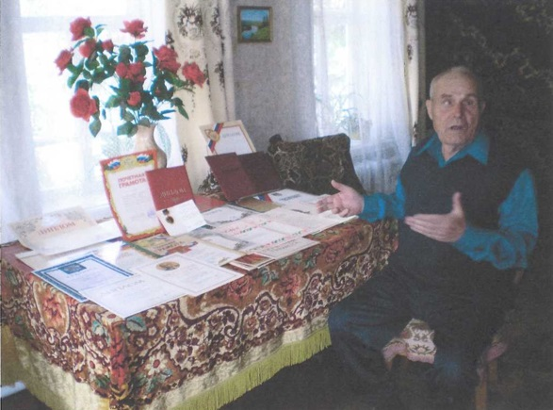
Начиная с 1960 года, за достигнутые успехи в творческой деятельности, он ежегодно награждался почётными грамотами и дипломами.
1987г – медаль лауреата 2 Всероссийского фестиваля народного творчества.
1988г – за участие в районном конкурсе исполнителей частушек им.
М.Н. Мордасовой
1989г – 1 место на районном смотре гармонистов.
1990г – в областном смотре за созданный им шумовой оркестр.
1995г – за высокий профессионализм и авторское мастерство в подготовке песенного репертуара.
2001г – награждён почётными грамотами администрации области и областной Думы.
Это только малая часть того, что он имеет. Всего 30 грамот, 12 дипломов и медаль.
- Дедушка, ты не только замечательный баянист, но ещё и композитор, поэт. Когда ты начал писать музыку и стихи?
- Я ведь работал не только в клубе, но ещё и в Рыбинской, Алгасовской школах учителем музыки, и в детском саду музыкальным воспитателем.
Песенного репертуара не хватало, вот я и стал сочинять стихи и музыку. В 1984 году меня пригласили работать преподавателем в Алгасовскую музыкальную школу по классу баяна. Директор этой школы Шишкина Галина Сергеевна, узнав о том, что я сочиняю, но не записываю свои песни, заставила меня собирать их. А песен к тому времени было много.
Благодаря этой замечательной, умной женщине, её настойчивости и стараниям появился мой сборник песен “Алгасовкий вальс”

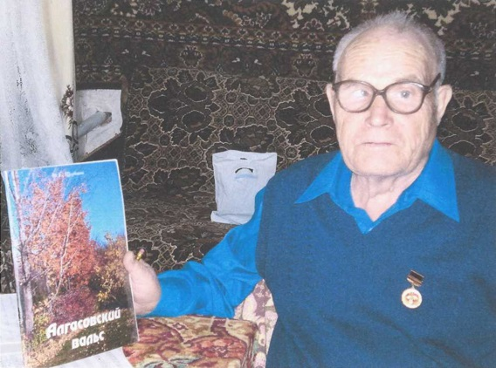

- Дед, а почему так называется сборник?
- Я отвечу стихами из песни
Алгасовкий вальс
Я в Алгасове нашем рождён,
На земле этой твёрдо стою.
Как забыть вас, родные края,
О которых я песню пою.
Вспомним наши счастливые дни.
Нашей юности смех, разговоры.
И всегда от души , от души запоешь
Алгасовские переборы.
Дед замолчал, и глаза его стали влажными. Это признание в любви к своей малой родине, селу Алгасово. Ведь судьба каждого человека неразрывно связана с тем местом, где он рожден. Впечатления детства – самые сильные. Они тревожат повзрослевшего человека, притягивают его. Край, в котором родился и вырос,- его природа, люди – не может не волновать, не пробуждая воспоминаний и чувств.
- Дед, в твоем сборнике 30 песен. Многие из них написаны на стихи наших поэтов-земляков Рубцова П., Лакиной Е., Чернышова В.,Словцова Н., Огурцова Ф. и других. Ты знаком с ними? Чем тебя привлекает их творчество?
- Со многими из них я не только знаком, но и работаю в тесном сотрудничестве.
Все они очень талантливы, и объединяет их творчество огромная любовь к родине, Моршанской земле.
- Дедушка, ты пишешь красивую музыку, создаешь прекрасные произведения. Это для тебя кропотливый труд или вдохновение? В чем же секрет твоего таланта?
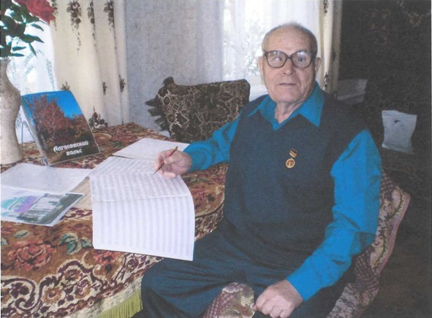
- Прежде чем написать музыку, я должен прочувствовать текст(слова),пропустить их через свое сердце. И только тогда в голове рождается мелодия. Поэзия и музыка не только родственны, но и неразделимы. Только тогда получается красивое произведение, когда слова и музыка сливаются в одно целое.
Однажды в газете «Согласие» я прочитал замечательное стихотворение нашего земляка Николая Словцова «Березки». Оно тронуло меня до глубины души своей простотой и красотой. Мелодия родилась сама собой, и я тут же записал ее. Эта песня «Березка» вошла в мой сборник, я ее очень люблю. Послушай, внук, сам.
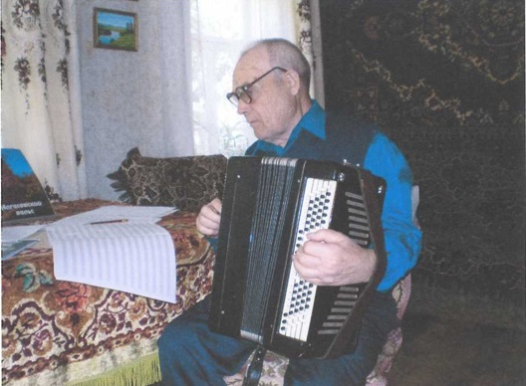
Дед взял баян, и полилась красивая задушевная мелодия, вызывая в воображении знакомые места, картины природы и «белоствольные березки» в «сарафанах до самой земли».
И таких песен у моего деда немало, более 60. Это говорит о его высоком творческом потенциале и таланте!
- Дедушка, каковы твои творческие планы?
- Сейчас я работаю над вторым сборником песен. Он будет называться «Алгасовский вальс-2».
- Какие песни войдут в него? Назови некоторые из них.
- «Старые фотографии» на слова В.Фокина, «Как люблю я тебя ,милый край» слова и музыка мои, «Люди в белых халатах» на слова Шамина, «Гимн Моршанску» на слова Ф.Огурцова и многие другие.
- У каждого из нас есть мечта. У кого-то благополучная, сытая жизнь, у других – тернистый ,но плодотворный путь. Дедушка, есть ли у тебя мечта?
- Я мечтаю написать много новых прекрасных песен, мечтаю издать еще несколько сборников. Но, наверное, самое главное - это не потерять веры в себя, людей, не потерять оптимизм и любовь к жизни. Тогда любая мечта достижима!
- Спасибо, милый дедушка за беседу. Я желаю тебе доброго здоровья, творческих успехов. Пусть сбудутся все твои мечты!
Взволнованный и счастливый я шел домой. Мне удалось по-другому взглянуть на своего дедушку, больше узнать о его творческих успехах, планах, мечтах.
К огромному сожалению, мое интервью было последним. Мой любимый дедушка «покинул» нас...
Я счастлив, что он жил рядом с нами. Я люблю его просто за то, что он мой дед! И конечно, очень горжусь им, восхищаюсь его талантом!
Талант нельзя купить, продать.
Как в речке, в нем нельзя купаться,
Его нельзя и потерять,
Талантом можно восхищаться!

МБОУ Алгасовская СОШ
Моршанский район
Тамбовская область

Сочинение – интервью
«Таланты земли Моршанской»

Автор: ученик 10 класса
Фролов Кирилл.
Руководитель: Асоскова
Наталия Николаевна,
учитель русского языка
и литературы.

Октябрь 2016г.

